新 书 推 荐

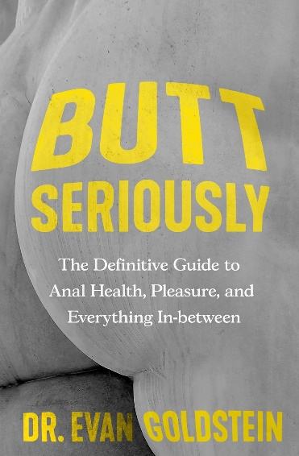
中文书名：《请认真对待臀部：肛门健康、愉悦感以及一切相关事宜的权威指南》
英文书名：BUTT SERIOUSLY: The Definitive Guide to Anal Health, Pleasure, and Everything In-Between
作 者：Dr. Evan Goldstein
出 版 社：Balance
代理公司：Grand Central/ANA/Jessica
页 数：336页
出版时间：2024年5月
代理地区：中国大陆、台湾
审读资料：电子稿
类 型：保健
亚马逊畅销书排名：
#186 in Prostate Disease (Books)

内容简介：

由美国顶尖健康专家撰写的肛门健康权威指南，旨在填补该领域市场空白。

如今，越来越多的人愿意探索肛交带来的愉悦感，但要获取全面的医学信息却并不容易。虽然肛交仍然经常被低调谈论，但很快它就将不再是禁忌。在大众媒体中，肛交得到了积极的呈现；研究也表明，对其感兴趣的并不仅仅是同性恋群体。现在，是时候为读者提供他们可以信赖的资源了。

无论你是上位者还是下位者，是同性恋还是异性恋，是经验丰富还是刚刚准备展开想象力——《请认真对待臀部》将为你提供基于医学的、准确的、有科学依据的信息，让你的“蜜桃”时刻准备好迎接极致的体验。

此外，这本书不仅仅是为了更好的性体验而撰写。俗话说，“人人都会排便”——这也意味着每个人都有肛门。无论你是否对肛交感兴趣，深入了解我们的身体是如何工作的，学习正确的排便、坐立、饮食和锻炼方式，都将改善我们的生活。而且，对肛门健康和功能、美学和情趣同样重视的专家并不多见，这也使得戈尔茨坦（Goldstein）医生的专业知识更加宝贵。他坦率地分享了他与这一话题的个人联系，同时轻松消除了我们对肛交和整体肛门健康的误解。他用幽默和智慧分享了实现无痛、安全、美满性生活的实用信息。

《请认真对待臀部》将是第一本由该领域专家撰写的关于肛门健康和愉悦感的医学综合书籍。它将与阿龙·斯皮茨（Aaron Spitz）的《男根谈》（The Penis Book）以及珍妮·冈特（Jenn Gunter）的《阴道圣经》（The Vagina Bible）相提并论，代表着一种独特的、信息丰富而又实用的肛门健康方法，这种方法正在使肛交正常、积极化，被大众所接纳。

这本前所未有的指南将教你如何保持肛门健康，最大限度地提升愉悦感，并打破人们对于肛交的误解。除此之外，本书还将：
- 为所有参与者（无论性别和性取向如何）提供全面、准确的性教育
- 揭示为什么前列腺高潮是最好的高潮
- 向女性展示如何通过肛交来接触到其他敏感区域（A区）
- 推荐最佳技巧、玩具、润滑剂和其他产品
- 教会读者如何排便、坐立、进食、锻炼，以支撑骨盆，治愈痔疮和肛裂等常见疾病

本书中涵盖令人耳目一新的包容性和积极的性观念，一系列内容详实且有趣的插图也大大增强了本书的可读性，是所有希望提高性生活水平之人的“圣经”。

作者简介：

埃文·戈尔茨坦医生（Dr. Evan Goldstein）是美国领先的肛门健康专家，也是世界上为数不多的专门治疗和修复人类臀部的外科医生之一。2010年，戈尔茨坦医生开设了Bespoke Surgical（定制外科）诊所，这是第一家专门满足男同性恋者需求的医疗诊所，在医疗和外科层面提供针对特定群体的治疗。他吸引了众多国际客户，常年名列纽约大都会区顶级医生榜单，《Crain's New York Business》也将他列为2020年著名的LGBTQ+领导人和高管之一。他曾在《GQ》、《Well & Good》、《男士健康》（Men's Health）、《大都会》（Cosmopolitan）、《赫芬顿邮报》（HuffPost）、《New York Magazine》、《福布斯》（Forbes）、《Fast Company》、《Business Insider》、《Out》和《Shape》等国家级刊物上发表文章或进行专题报道，也是丹·萨维奇（Dan Savage）的Savage Lovecast等播客节目的热门嘉宾。

感谢您的阅读！
请将反馈信息发至：版权负责人
Email：Rights@nurnberg.com.cn
安德鲁·纳伯格联合国际有限公司北京代表处
北京市海淀区中关村大街甲59号中国人民大学文化大厦1705室, 邮编：100872
电话：010-82504106, 传真：010-82504200
公司网址：http://www.nurnberg.com.cn
书目下载：http://www.nurnberg.com.cn/booklist_zh/list.aspx
书讯浏览：http://www.nurnberg.com.cn/book/book.aspx
视频推荐：http://www.nurnberg.com.cn/video/video.aspx
豆瓣小站：http://site.douban.com/110577/
新浪微博：安德鲁纳伯格公司的微博_微博 (weibo.com)
微信订阅号：ANABJ2002

